RETE ICTUS PUGLIESE E PDTA REGIONALE

Gruppo Tecnico Ristretto di Progetto
Dott. Ettore ATTOLINI, Dott. Giovanni GORGONI, Dott. Vincenzo LUCIVERO, Dott. Marco BENVENUTO, Dott.ssa Lucia BISCEGLIA, Dott.ssa Antonella CAROLI.

Gruppo di Validazione

Dott. Mario BALZANELLI
Prof. Piero FIORE
Dott. Ciro MUNDI
Dott. Luigi CHIUMARULO
Dott. Maria Antonietta SAVARESE
Dott. Nicola BURDI
Dott. Saverio INTERNO’
Dott. Bruno PASSARELLA
Dott. Dino BARBARINI
Dott. Cosma ANDREULA
Dott, Vito PROCACCI

PREMESSE
Gli unici presidi che hanno dimostrato di essere di aiuto nel ridurre mortalità e invalidità nei pazienti colpiti da ictus in fase acuta con inoppugnabili evidenze scientifiche sono:
- Il ricovero in Stroke Unit (SU) per tutti i pazienti indipendentemente dalla eziologia (ischemica o emorragica), dall’età e dalla gravità;
- Il trattamento trombolitico con Alteplase endovena entro le 4,5 ore dall’esordio e comunque il più presto possibile nei pazienti con ictus ischemico;
- La trombectomia meccanica per via endovascolare in un sottogruppo selezionato di pazienti con ictus ischemico entro le 6 ore dall’esordio e comunque dopo trombolisi venosa.
I punti 1 e 2 sono ormai parte della storia della terapia dell’ictus in fase acuta, il punto 3 è il risultato di numerosi studi clinici controllati svolti negli anni passati e che solo nel 2015 hanno raggiunto il massimo grado di evidenza di efficacia.
Va sottolineato che le SU sono indispensabili per effettuare in sicurezza le terapie d’urgenza, ma che salvano vite “di per sé”, soprattutto grazie alla specializzazione del personale medico e paramedico, alla capacità di gestione delle complicanze, alla capacità di rapida diagnosi eziologica con conseguente prevenzione secondaria e alla riabilitazione precoce.
Negli ultimi anni nella Regione Puglia sono state attivate alcune SU affidando la loro realizzazione alle singole Direzioni Aziendali secondo quanto indicato dal registro SITS, il cui protocollo rendeva necessaria l’adozione di procedure finalizzate all’esecuzione della trombolisi endovenosa. Ciò ha consentito di avviare nelle neurologie pugliesi un processo iniziale di gestione del paziente con ictus in fase acuta. Tuttavia tale processo si è svolto con numerose difficoltà e ad oggi la situazione assistenziale non è omogenea sul territorio regionale ed insufficiente a garantire una risposta adeguata, specie alla luce dei nuovi sviluppi della letteratura scientifica ed il riscontro del beneficio ottenuto con i trattamenti endovascolari ha reso ancora più complesso lo scenario.
Secondo dati estrapolati dal registro internazionale SITS, a cura del coordinatore nazionale Danilo Toni, la Puglia ha effettuato nel 2016 solo il 30% circa dei trattamenti (per via venosa ed endovascolare) prevedibili in base alla numerosità della popolazione.

LA REALIZZAZIONE DI UNA RETE PER LO STROKE
Nella deliberazione N.161 del 29.2.2016 e successive modifiche la regione Puglia ha sancito la volontà di attivare una rete assistenziale per l’ictus, all’interno di un sistema di reti per patologie tempo-dipendenti.
Allo strumento “rete” viene affidato il compito di rispondere alle esigenze molteplici che negli anni sono emerse all’interno dei sistemi sanitari, quali quelle di:
- ottimizzare la gestione del percorso del paziente definendo esattamente il ruolo che ogni singolo servizio è chiamato a svolgere, con un conseguente miglioramento del coordinamento dell’assistenza;
- rendere più estesamente fruibili ambiti super specialistici, aumentando così gli standard di assistenza erogati e garantendo una maggiore equità di accesso alle cure;
- rispondere alla complessità crescente dei processi clinico assistenziali ed alla necessità non procrastinabile di condividere ed integrare, con modalità codificate, le conoscenze e le competenze;
- migliorare l’utilizzo delle risorse complessivamente disponibili;
- consentire una maggiore continuità nel percorso di cura grazie a relazioni codificate tra organizzazioni e servizi diversi per il miglioramento del trattamento dei pazienti.
L’area che una rete clinica copre è in funzione dello scopo per il quale è istituita, dei determinanti epidemiologici e delle risorse necessarie. Dipende inoltre dalle dimensioni del territorio interessato e dalle sue caratteristiche in termini di domanda e offerta, compresi anche il livello di competenze e tecnologie a disposizione di quest’ultima.
Nell’ambito di una rete clinica tutte le risorse sono allocate per rispondere in modo appropriato alla domanda di salute; le dimensioni e le modalità di relazioni tra i nodi della rete possono essere diverse, in funzione dell’obiettivo principale che ne richiede la realizzazione.
Gli scopi sono, in ogni caso:
- migliorare la qualità e la sicurezza di quell'ambito di cure, offrendo la possibilità di risposte più qualificate, sia ai pazienti che agli stessi professionisti, e performance di più alto livello rispetto all’organizzazione preesistente
- migliorare l’equità, dal momento che attraverso le reti cliniche i cittadini potranno più agevolmente accedere a cure che per i loro costi tecnologici ed infrastrutturali, non potrebbero essere disponibili in tutti i contesti locali
- ridurre gli sprechi, migliorando il rapporto costo/efficacia nell’uso delle risorse.

L’efficacia di una rete clinica dipende dal grado di collaborazione tra gli attori che, interdipendenti e autonomi al tempo stesso, si scambiano risorse di varia natura per raggiungere obiettivi comuni.
I risultati di una rete clinica consistono, in generale, in:
- massimizzare la capacità di adattamento del sistema di cure (offerta) ai bisogni
- minimizzare le barriere di accesso al sistema delle cure
- sviluppare la competenza collettiva dei professionisti della salute.

Le reti cliniche possono essere attivate secondo tre livelli in base alla complessità e alla dimensione della problematica clinica affrontata, alle caratteristiche del territorio, alla collocazione dei nodi e al grado di competenze scientifiche e tecnologiche raggiunte:
- regionale
- di area vasta
- locale
Per alcune reti è possibile prevedere, in futuro, una dimensione interregionale.
Per rete clinica regionale si intende quell’insieme di competenze e risorse dell’organizzazione sanitaria che assicurano una funzione di governance e di supporto delle scelte di politica sanitaria in macro aree di significativa rilevanza epidemiologica socio-sanitaria.
Nel caso dell’ictus i principali obiettivi saranno prevalentemente di natura clinica (realizzazione di una rete specialistica e ultra specialistica con competenze differenziate) ed operativa (in quanto rete tempo-dipendente).
Un fattore chiave per la realizzazione di tale rete clinica regionale è mettere in atto percorsi clinico assistenziali di riferimento che, condivisi tra tutti gli attori presenti nella rete e contestualizzati a livello di area vasta, determinano comportamenti professionali codificati e cooperativi.
La rete regionale tempo dipendente per l’ictus si deve articolare in un livello regionale ed in sotto-reti inter organizzative di Area Vasta all’interno delle quali operino i sistemi locali di gestione.
Le sotto-reti di Area Vasta assicurano una forma di collaborazione stabile e strutturata formalizzata tra unità operative e/o professionisti appartenenti ad aziende diverse del SSR che ha ad oggetto il processo di cura del paziente, i servizi di supporto e la circolazione dei professionisti e delle competenze nonché l'adozione di adeguati meccanismi di coordinamento in grado di affiancarsi ai tradizionali meccanismi organizzativi.
Le reti inter organizzative costituiscono la scelta strategica regionale per collegare flessibilmente le diverse organizzazioni sanitarie presenti sul territorio, caratterizzate da differenti livelli di autonomia istituzionale e tipologie di servizi offerti, rispondendo così all’esigenza della continuità assistenziale.
La governance delle Reti Cliniche Regionali Tempo dipendenti
L’implementazione di reti cliniche avviene secondo due direttrici principali di cambiamento. La prima consiste nella trasformazione dei meccanismi di coordinamento e di cooperazione tra i professionisti, la seconda, in un maggior grado di accountability del sistema, grazie alla collaborazione tra professionisti e pazienti, per meglio rispondere alla complessità delle relazioni di cura.
Un’efficace governance delle reti cliniche prevede la partecipazione di vari livelli decisionali e operativi.
Al fine di assicurare la funzione strategica di coordinamento e monitoraggio per ciascuna rete regionale tempo dipendente è costituito con specifico atto regionale un Comitato Strategico, che prevede l'individuazione al proprio interno di un responsabile clinico e di un responsabile organizzativo, ed è composto da professionisti esperti designati dalle aziende del SSR, da professionisti dei nuclei tecnici della programmazione, dai settori regionali competenti in materia, dall’ARESS.
Il Comitato si avvale inoltre della collaborazione dei rappresentanti dei cittadini per le scelte di politica sanitaria nell’ambito specialistico della rete.
Il Comitato Strategico Regionale
Il Comitato Strategico Regionale ha le seguenti funzioni:
- definizione delle linee di sviluppo della rete
- definizione ed aggiornamento del percorso clinico assistenziale di riferimento
- sviluppo di standard organizzativi, professionali e tecnologici, successivamente da integrare anche nel sistema di accreditamento istituzionale
- coordinamento delle azioni per l'implementazione della rete
- monitoraggio del funzionamento della rete attraverso indicatori di processo e di esito e standard di riferimento, audit clinico ed organizzativo annuale a livello regionale e site visit semestrali presso le strutture coinvolte
- messa a punto dei programmi di formazione.
Le Sotto-reti di Area Vasta
Le Sotto-reti di Area Vasta delle reti tempo dipendenti hanno una valenza operativa ed assicurano il coordinamento tra i diversi fornitori di prestazioni per la completa attuazione del percorso clinico assistenziale.
La sotto-rete è di fatto finalizzata alla gestione operativa del percorso, assicurando risposte aderenti agli standard di qualità e sicurezza attesi attraverso il coordinamento delle attività tra i diversi erogatori a livello di area vasta al fine di garantire le migliori soluzioni per l'accesso alle risorse specialistiche ed alle competenze presenti.
Per ogni sotto-rete è costituito un organismo di coordinamento, che rappresenta l’articolazione operativo-gestionale del Comitato strategico regionale ed è composto da:
- un Responsabile clinico ed un Responsabile organizzativo che hanno il compito di pianificare e monitorare costantemente a livello locale la realizzazione e il funzionamento della rete, secondo le specifiche procedure di funzionamento.
- professionisti dei servizi coinvolti individuati dalle aziende di appartenenza assicurando percorsi efficaci di cura tra i diversi servizi che compongono la rete.
L’introduzione di reti sanitarie strutturate comporta la revisione della connessione di servizi in termini sovra-aziendali, talvolta anche esterni all’Area Vasta di riferimento, laddove ad esempio il criterio temporale richieda l'individuazione di un servizio ubicato nel territorio di una diversa Area Vasta.
L'organismo di coordinamento della sotto-rete di Area Vasta, in collaborazione con i direttori/responsabili delle strutture organizzative delle Aziende (Ospedaliere e Territoriali) coinvolte nell’operatività della Rete Clinica, assicura la corretta attuazione del percorso clinico assistenziale secondo procedure condivise e formalizzate anche mediante negozi giuridici ad hoc (“convenzioni”, “accordi di servizio”) attivati per disciplinare ed attribuire i livelli di responsabilità, definire obiettivi e risultati coerenti da parte di tutti i soggetti coinvolti, stabilire eventuali movimenti economico/finanziari.
Il nuovo modello organizzativo richiede infatti il ripensamento degli assetti con l'individuazione di soluzioni innovative che si andranno ad inserire in un contesto in cui le relazioni tra i livelli istituzionali, gli assetti organizzativi nelle Aziende, i confini delle responsabilità e delle sfere di influenza professionale sono già, almeno parzialmente, definiti. Pertanto è necessario trovare una coerenza tra i meccanismi operativi esistenti - in particolare sistemi gestionali, sistemi di misurazione delle performance ed i conseguenti sistemi di incentivi - e quelli da introdurre a seguito del progressivo sviluppo e consolidamento del modello di rete interaziendale che dovranno necessariamente trovare riscontro nei bilanci di previsione, nei monitoraggi a consuntivo, nel sistema premiante ecc. in coerenza con il progetto di rete.

STRUTTURAZIONE DI UNA RETE PER LO STROKE IN PUGLIA
Premesso che tutti i pazienti con ictus in fase acuta hanno diritto ad essere assistiti in una SU per avere una migliore prognosi, anche laddove non sussistano i criteri per essere sottoposti a Trattamenti Tempo-Dipendenti (TTD) quali la terapia trombolitica venosa o i trattamenti endovascolari, per una corretta gestione delle cerebrovasculopatie acute occorre realizzare quella che nella letteratura anglosassone è definita “stroke chain of survival” o sequenza delle otto “D” come di seguito rappresentato in tabella.

Stroke chain of survival
AHA/ASA guidelines 2013
Detection | Riconoscimento segni e sintomi dell’ictus
Dispatch | Attivazione immediata del 118 e dispaccio prioritario al sistema di emergenza (assegnazione codice ictus)
Delivery | Triage rapido, allerta preospedaliera e trasporto al centro appropriato (SU)
Door | Triage immediato in PS/DEA
Data | Raccolta informazioni, attivazione dello stroke team, esami di laboratorio, brain imaging
Decision | Diagnosi, scelta della terapia appropriata, discussione con il paziente ed i familiari
Drug | Somministrazione della terapia appropriata o altri interventi
Disposition | Rapida ammissione alla SU, alla terapia intensiva o trasferimento
La catena è completata da un ulteriore anello, indispensabile per il funzionamento del sistema, rappresentato dal sistema riabilitativo.
Il corretto funzionamento della stroke chain of survival richiede quindi un’attività multidisciplinare che consenta il trasporto del paziente nel minor tempo possibile nella sede più corretta in base al quadro clinico presentato.
Numerosi modelli sono stati proposti per raggiungere questo obiettivo. Certamente le linee guida pongono come indicazione cogente che vengano realizzate reti territoriali in cui coesistano strutture di vario livello di complessità con un adeguato sistema di trasferimento rapido del paziente, regolate a protocolli condivisi che tengano conto della disponibilità di strutture, persone, mezzi e della situazione geografica. Tali modelli territoriali debbono essere coordinati e condivisi e prevedere piani diagnostico terapeutici di vario livello: locali, intraospedalieri, di area vasta.
Uno schema di organizzazione territoriale viene presentato nella figura che segue in cui sono presenti stroke unit di primo e secondo livello e, laddove le distanze o la situazione geografica renda difficoltoso un rapido accesso a queste strutture, anche la possibilità di cominicre l’assistenza ed il trattamento iperacuto del paziente nei cosiddetti Acute Stroke Ready Hospital (ASRH) dotati di PS e radiologia munita di TC dove avviare la trombolisi anche mediante teleconsulto specialistico prima di inviare il paziente presso la più vicina SU disponibile.

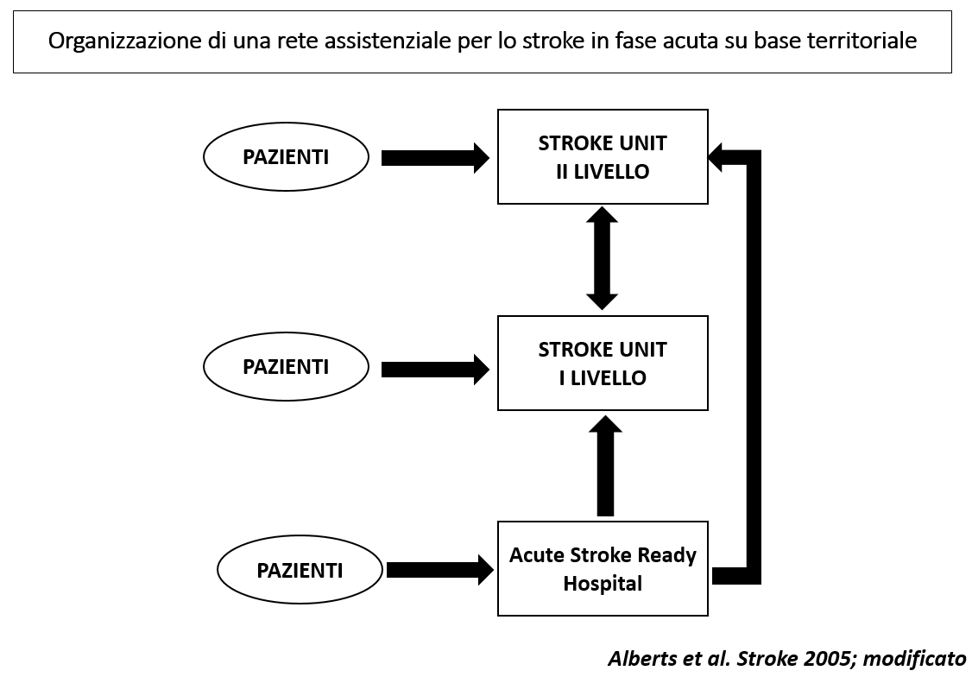

Uno schema base assistenziale per il paziente con ictus ischemico in fase acuta è rappresentato nella seguente flow chart. Deve essere specificato che tale organizzazione giova anche al paziente con ictus ischemico non elegibile per trattamenti iperacuti nonché ai pazienti con ictus emorragico o emorragia subaracnoidea, altre patologie cerebrovascolari acute tempo-dipendente che richiedono un rapido inquadramento diagnostico-prognostico e assistenziale.
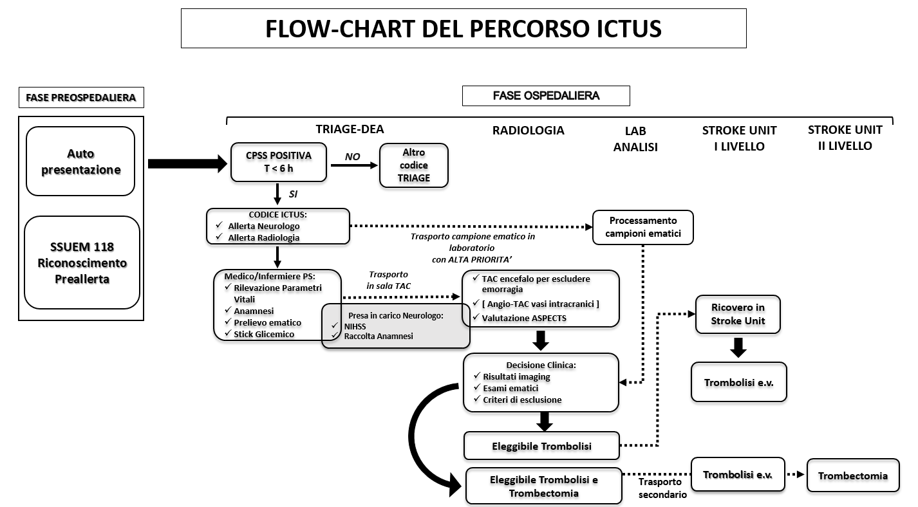

In base a quanto premesso, gli attori principali del “sistema stroke” sono:
- Il Servizio Sanitario di Urgenza ed Emergenza Medica (S.S.U.E.M.)
- I pronto soccorso (PS)
- Le SU di primo e secondo livello
- Le strutture riabilitative
Il Servizio Sanitario di Urgenza ed Emergenza Medica (S.S.U.E.M.) - 118
Deve garantire:
- Rapido riconoscimento dell’ictus ed assegnazione di uno specifico “codice ictus” ai casi potenzialmente trattabili con TTD
- Preallerta del PS e della SU di afferenza
- Trasporto il più rapido possibile del paziente eleggibile per trombolisi/trombectomia al PS/SU di I e II livello più vicini (trasporto primario)
- Trasporto secondario nel caso il paziente debba essere trasferito in SU di II livello o ritornare in SU di I livello dopo il trattamento endovascolare
Il Pronto Soccorso
Deve garantire la valutazione immediata del paziente per le condizioni vitali, allertare la SU, avviare gli esami necessari (TC - angio TC cerebrale, esami ematici);
NB - qualora le condizioni logistiche lo permettano, il passaggio in PS potrebbe non essere obbligatorio;
Le SU di primo livello
In base al DM 70 al punto 8.2.3.1 vengono definite come segue.
Le SU di primo livello sono Unità Ospedaliere per il trattamento dei pazienti con ictus.
Sono necessarie per rispondere diffusamente, a livello territoriale, al fabbisogno di ricovero e cura della maggior parte dei pazienti con ictus cerebrale. Si caratterizzano per la presenza in area di degenza specializzata per pazienti con ictus, dei seguenti standard:
- Competenze multidisciplinari incluse o presenti nella struttura
- Un neurologo dedicato e personale infermieristico dedicato
- Almeno un posto letto con monitoraggio continuo
- Riabilitazione precoce (fisioterapia, logopedia, terapia occupazionale)
- Terapia fibrinolitica endovenosa
- Pronta disponibilità neurochirurgica (anche in altra sede con supporto tecnologico telediagnostico)
- Disponibilità h.24 di Tomografia computerizzata (TC) cerebrale e/o angio‐TC con apparecchio volumetrico multistrato ad almeno 16 strati e/o Risonanza magnetica (RM) encefalo, Risonanza magnetica con immagini pesate in diffusione (RM DWI), angio‐RM
- Diagnostica neurosonologica epiaortica e intracranica, ecodoppler dei tronchi sovra‐aortici (TSA) ed ecocardiografia
- Collegamento operativo con le SU di secondo livello per invio immagini e consultazione, collegamento operativo (protocolli condivisi di valutazione del danno e della disabilità, con indicatori di processo riabilitativo e di esito) con il territorio e con una o più strutture riabilitative.
In un sistema hub and spoke le SU di primo livello sarebbero degli spokes, garantendo:
  - La selezione dei pazienti con ictus ischemico da sottoporre a trombolisi venosa;
  - La selezione dei pazienti con ictus emorragico da inviare in Neurochirurgia;
  - La gestione della trombolisi venosa;
  - La selezione dei pazienti per un trasporto secondario presso SU di secondo livello se indicata la trombectomia o, in caso di emorragia subaracnoidea da rottura di aneurisma, il relativo trattamento endovascolare;
  - La riabilitazione precoce;
Le SU di secondo livello
In base al DM 70 al punto 8.2.3.2 vengono definite come segue.
Le SU di secondo livello sono Unità Ospedaliere con elevato grado di complessità per il trattamento dei pazienti con ictus.
La SU di secondo livello deve trattare almeno 500 casi/anno di ictus e, oltre a quanto previsto per le SU di I livello, deve garantire i seguenti standard:
- Personale dedicato h.24
- Neuroradiologia h.24 con TC volumetrica multistrato a 64 strati, con programmi di ricostruzione angiografica e perfusionale. Apparecchio da 1,5 Tesla per Risonanza magnetica (RM), Risonanza magnetica con immagini pesate in diffusione (RM DWI), Risonanza magnetica con immagini pesate in perfusione (RM‐PWI) e angio‐RM con pacchetto a rapida effettuazione
- Interventistica endovascolare con camera con angiografo digitale con arco a C e con Flat Panel h.24
- Neurochirurgia h.24
- Chirurgia vascolare h.24
- Angiografia cerebrale
- Fibrinolisi intra‐arteriosa (urgenza), trombectomia meccanica (urgenza), stent extra‐ e intracranico,
- Embolizzazione di malformazioni artero‐venose, aneurismi,
- Endoarterectomia (urgenza)
- Craniotomia decompressiva
- Clipping degli aneurismi
In un sistema hub and spokes rappresentano gli hub, garantendo la gestione:
  - Dei trattamenti endovascolari;
  - Dei trattamenti urgenti o precoci di chirurgia vascolare o di neurochirugia, quando necessario;
  - Studi genetici o delle malattie rare, causa di ictus;
Le strutture riabilitative
L’intervento riabilitativo inizia nel reparto di acuzie in maniera precoce (early rehabilitation) dopo le 48-72 ore dopo l’evento acuto. Il triage riabilitativo deve iniziare subito, sulla base dei criteri prognostici riportati dalle linee guida Iso-Spread 2017, e procedere velocemente verso il ricovero in riabilitazione (quando necessario) per ottenere i massimi risultati in quanto molti studi mostrano come un intervento riabilitativo precoce da parte del fisioterapista e del logopedista (mobilizzazione fuori dal letto, verticalizzazione e deambulazione precoce, logopedia ) sia significativamente efficace nel determinare un migliore outcome dei pazienti. Durante tale periodo il fisiatra insieme all’équipe riabilitativa stende il Progetto Riabilitativo Individuale in cui è prevista la scelta del setting più appropriato (strutture riabilitative ospedaliere Cod 56 e cod 75 o extraospedaliere residenziali, lungodegenza, ambulatorio, domicilio oppure strutture socio-assistenziali).
Il sistema delle strutture riabilitative e socio-assistenziali deve essere adeguato alle numerose richieste al fine di garantire un deflusso rapido e prevedibile nei tempi di attesa per l’intervento riabilitativo nella fase post-acuta. Ciò, insieme alla corretta allocazione dei pazienti dopo l’acuzie in base a condivise prospettive prognostiche, è indispensabile per consentire il funzionamento del sistema di urgenza.

DEFINIZIONE DEI BACINI DI UTENZA E DEI FABBISOGNI

Nella tabella sotto riportata è indicato il numero di abitanti per provincia e suddiviso per area vasta in base ai dati ISTAT relativi al 2016 considerando quattro Aree Vaste di circa un milione di abitanti ciascuna.
FOGGIA | 628.000
BARLETTA ANDRIA TRANI | 392.000
TOT AREA VASTA FG - BAT | 1.020.000
AREA VASTA BARI | 1.200.000
TARANTO | 583.000
BRINDISI | 400.000
TOT AREA VASTA TA – BR | 983.000
AREA VASTA LECCE | 802.000
TOTALE ABITANTI | 4.005.000

In base al DM 70, il fabbisogno stimato di SU è di 1 ogni 150.000/300.000 abitanti, pertanto, tenendo conto del valore più alto della stima, in Puglia ne sono necessarie almeno 13. Attualmente risultano operative (con delibera regionale di attivazione ed abilitazione alla terapia trombolitica endovena) 6 SU, mentre altre 5 sono già previste in base al piano di riordino, alcune in fase di strutturazione più o meno avanzata per un totale di 11.
Con la realizzazione di nuove UUOO di neurologia previste negli ospedali di I livello di Monopoli, Castellaneta e Gallipoli potrebbero essere aggiunte in queste sedi altre 3 SU che consentirebbero così di raggiungere il numero di 14 con una buona copertura territoriale ad integrazione di quelle già presenti o previste.
Secondo i dati ARESS relativi al 2016 estrapolati dalle SDO, il numero di ricoveri per patologia cerebrovascolare acuta (codici 325, 430, 431, 434, 435) è stato di 6296 di cui 5016 per patologia ischemica (infarti e TIA). Di questi 3969 casi sono stati ricoverati in reparti di Neurologia, 1184 in Medicina e 427 in Neurochirurgia.
Assumendo tale numero di ricoveri per anno, il carico di lavoro delle 14 SU potenzialmente realizzabili sul territorio è di 449 casi/anno per SU (37 casi/mese).
Le SU previste sono costituite da moduli di 4, 6, 8 posti letto o multipli, da calcolare in base al numero di posti letto delle UO all’interno delle quali vengono realizzate.
Le caratteristiche operative, in base alla tipologia dei pazienti ed alla necessità di assistenza e monitoraggio degli stessi, indicano le SU come strutture di tipo semi-intensivo.
Nella seguente tabella sono riportati i reparti di neurologia stabiliti dal piano di riordino [versione del 7.2017] con le SU già esistenti e prevedibili.
PROVINCIA | OSPEDALE | TIPO UO | PL | TIPO SU
FOGGIA | OSPEDALI RIUNITI | UOC OSPEDALIERA  UOC UNIVERSITARIA | 42 | SU II LIVELLO
 | S. GIOVANNI ROTONDO - CASA SOLLIEVO | UOC NEUROLOGIA * | 34 | SU I LIVELLO
BARLETTA ANDRIA TRANI | BARLETTA - OSPEDALE “DIMICCOLI” | UOC NEUROLOGIA | 16 | SU I LIVELLO
BARI | AOU POLICLINICO | UOC NEUROLOGIA UN I  UOC NEUROLOGIA UN II  UOC NEUROLOGIA OSP | 71 | SU II LIVELLO
 | OSPEDALE DIVENERE | UOC NEUROLOGIA | 20 | SU I LIVELLO
 | ACQUAVIVA DELLE FONTI – OSP. “MIULLI”. | UOC NEUROLOGIA * | 26 | SU I LIVELLO
 | ALTAMURA - OSPEDALE ALTAMURGIA | UOC NEUROLOGIA | 15 | SU I LIVELLO
TARANTO | OSP SS ANNUNZIATA | UOC NEUROLOGIA | 24 | SU II LIVELLO
 | CASTELLANETA | UOC NEUROLOGIA | 12 | SU I LIVELLO
BRINDISI | OSPEDALE PERRINO | UOC NEUROLOGIA | 32 | SU II LIVELLO
LECCE | OSPEDALE FAZZI | UOC NEUROLOGIA | 32 | SU II LIVELLO
 | GALLIPOLI | UOC NEUROLOGIA | 12 | SU I LIVELLO
 | OSP. PANICO TRICASE | UOC NEUROLOGIA * | 30 | SU I LIVELLO
* STRUTTURE ACCREDITATE
Secondo il piano di riordino il numero totale di posti letto di neurologia previsti è in totale di 437 di cui 120 privati convenzionati, includendo anche strutture in cui non è prevista una SU.

Dall’analisi delle distanze chilometriche si evince come, attivando una rete di SU di primo livello in ogni reparto di neurologia ed almeno una SU di secondo livello per ogni Area Vasta, la distanza massima da percorrere per raggiungere una SU sia di 55 chilometri con tempo stradale di percorrenza stimato mai superiore ai 60 minuti.
Nella stima delle distanze e dei tempi, criticità potranno permanere per alcune zone cerniera o per motivi geografici, tuttavia tali criticità andranno valutate e risolte in vario modo (elitrasporto, telemedicina, realizzazione di ASRH).
L’afferenza dei pazienti alle SU nel modello in realizzazione potrà avvenire direttamente tramite trasporto da parte dell’ SSUEM o mediante invio dai PS nel caso di presentazione diretta.
La definizione delle modalità di trasporto sarà regolata da protocolli locali per minimizzare i tempi e favorire l’arrivo dei pazienti nella sede corretta.
PROPOSTE ORGANIZZATIVE
Tenendo conto delle SU già esistenti ed ormai ben radicate ed operative nella Regione, la proposta operativa per completare la rete e renderla omogenea su tutto il territorio dovrebbe prevedere inizialmente due fasi, da attuare dopo una ricognizione dell’esistente.

Prima fase
- Adeguamento con standard uniformi delle SU di I e II livello esistenti
  - Strutturali
  - Personale medico e paramedico
  - Hardware radiologico/ultrasonologico
  - Implementazione protocolli locali, laddove possibile anche per Area Vasta al fine di incrementare il numero di trombectomie, attualmente molto basso
  - Rete di consultazione neuroradiologica on line
- Potenziamento rete SSUEM per rapido trasporto primario e secondario con ambulanza medicalizzata e realizzazione del “codice stroke” da applicare su tutto il territorio
- Creazione di un database regionale con annesso personale amministrativo per la gestione dei dati e il controllo degli indicatori di risultato
- Avviare un programma di addestramento continuo regionale del personale coinvolto (medici del SSUEM e dei PS)
- Favorire le iniziative miranti all’aggiornamento continuo del personale delle SU

Seconda fase
- Realizzazione delle nuove SU all’interno delle UO di Neurologia in corso di realizzazione
- Individuazione criticità territoriali
  - Distanza eccessiva tra hub e spoke
  - ASRH (Acute Stroke Ready Hospital) cioè strutture allocate in PS privy SU dove avviare la trombolisi venosa prima del trasferimento in SU
- Implementazione di sistemi per risolvere le criticità
  - Ricorso a forme di telemedicina
  - Elitrasporto
- Miglioramento del deflusso dei pazienti dalle SU
  - Riabilitazione
  - RSA
  - Sviluppo dell’assistenza domiciliare
- Avvio di programmi di educazione della popolazione al riconoscimento precoce dell’ictus, una volta realizzata una rete infrastrutturale assistenziale minima iniziando a livello locale in bacini di utenza ben definiti
- Revisione periodica attività e risultati

INDICATORI DI PERFORMANCE (IP)

IP desumibili dai dati amministrativi (SDO):
- Percentuale dimessi con DRG 14 e 15 reparti neurologici/medici
- Pazienti/anno DRG 14 e 15 dimessi da reparti con SU versus neurologie senza SU
- Degenza media
- Mortalità intraospedaliera
- Percentuale pazienti trattati con trombolisi venosa/infarti cerebrali (cod 434)
- Percentuale pazienti trattati con trombectomia/infarti cerebrali (cod 434)
IP desumibili da registri (SITS e REI) per i pazienti trattati con trombolisi o trombectomia:
- Outcome funzionale a 24 ore
- Outcome funzionale a tre mesi (e mortalità)
- Door to needle time
- Door to groin time
- Percentuale con complicanze emorragiche

Referenze
- ISO SPREAD VIII edizione; stesura 21 luglio 2016; http://www.iso-spread.it/
- 2018 Guidelines for the Early Management of Patients With Acute Ischemic Stroke. Stroke. March 2018; DOI: 10.1161/STR.0000000000000158
- Alberts et al. Reccomendations for comprehensive stroke centers. Stroke 2005;36:1597-1616

